Hướng dẫn tổ chức lớp học qua Google Classroom – Học sinh Sinh viên
Điều kiện: cả người dạy và người học đều phải đăng nhập bằng tài khoản gmail (cần cung cấp chính xác địa chỉ email khi đăng nhập lần đầu). Với tên hiển thị của email phải ghi theo cấu trúc Họ Và Tên để GV nhận biết được SV (không ghi ký hiệu riêng)

Bước 1: Đăng nhập Google classroom theo link: https://classroom.google.com/
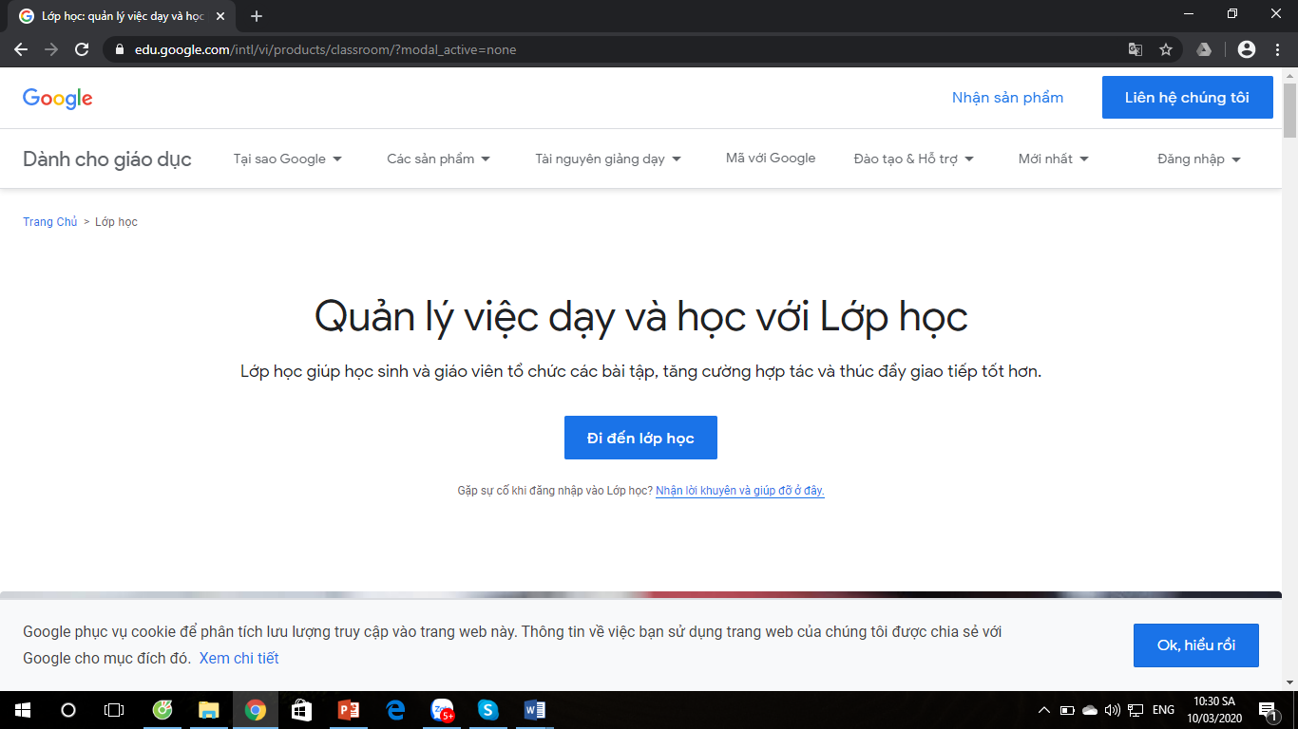
Nhấn vào đây
Hộp thoại đăng nhập xuất hiện, nhập địa chỉ email
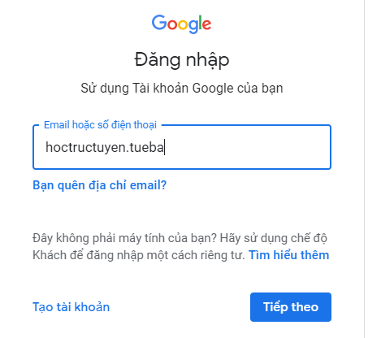
Nhập email vào đây
Chọn nút TIẾP THEO
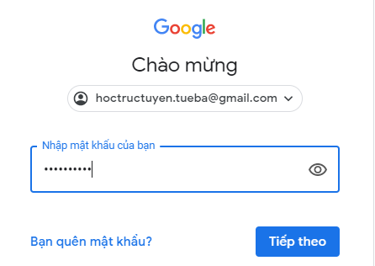
Nhập mật khẩu email vào đây
Nhập mật khẩu email → chọn nút TIẾP THEO
Bước 2: Tham gia lớp học
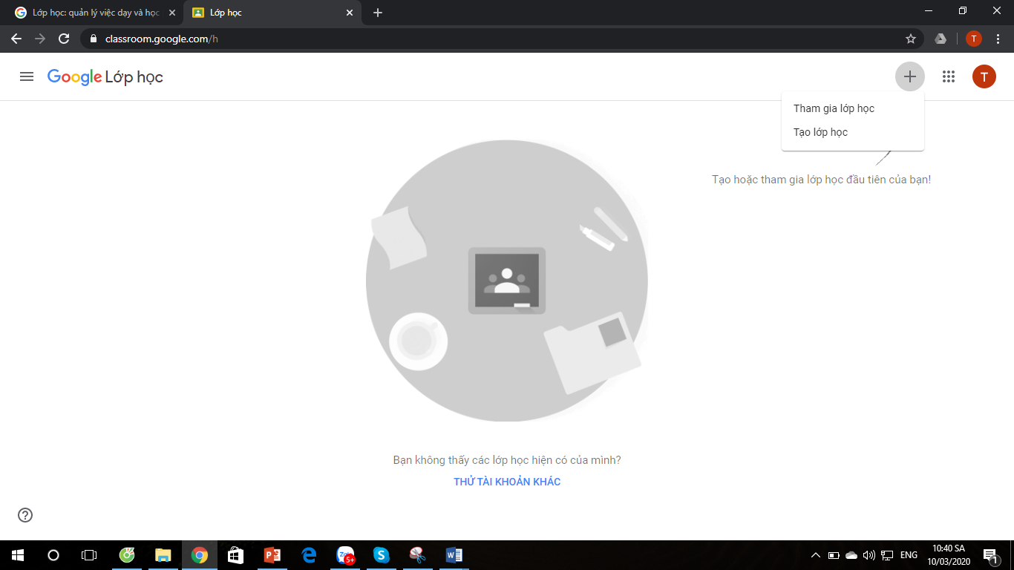
Nhập Mã lớp học do giảng viên cung cấp → chọn nút THAM GIA
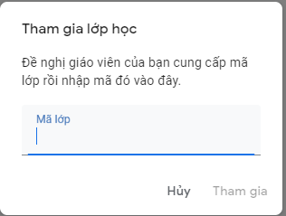
Nhập mã lớp học
Bước 3: Xem bài tập, bài kiểm tra giảng viên giao
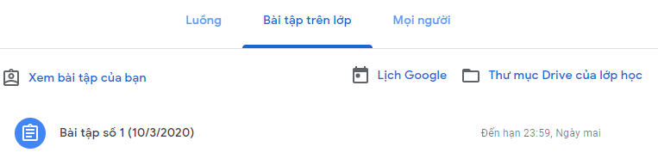
Tại thẻ BÀI TẬP TRÊN LỚP, Chọn bài tập, bài kiểm tra cần xem
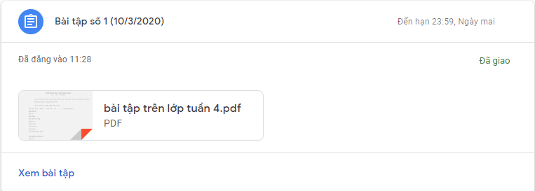
Chọn nút XEM BÀI TẬP để xem các nội dung chi tiết hoặc mở file đính kèm của bài tập bằng cách click vào file đính kèm
Bước 4: Nộp bài tập, bài kiểm tra
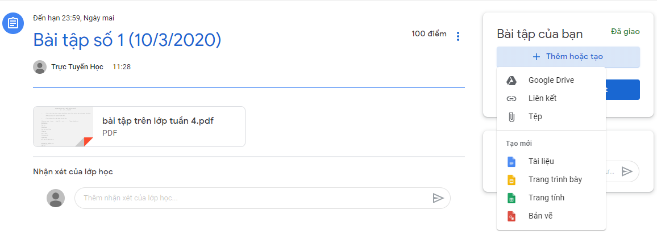
Chọn nút THÊM HOẶC TẠO → chọn TỆP (nếu muốn tải file đính kèm) hoặc chọn các chức năng phù hợp
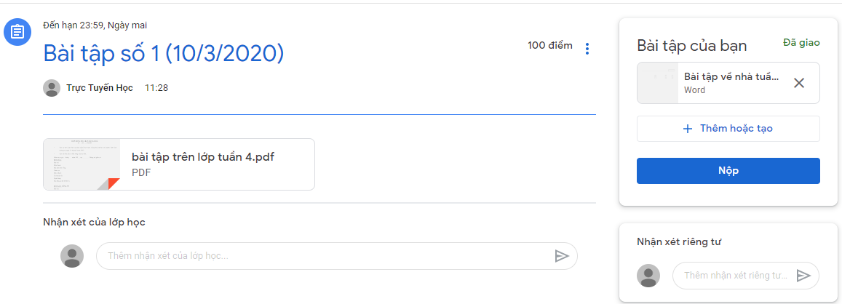
Sau khi tải file đính kèm lên → chọn nút NỘP
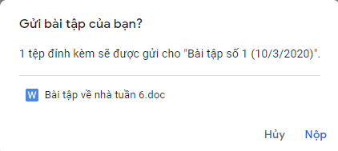
Chọn NỘP
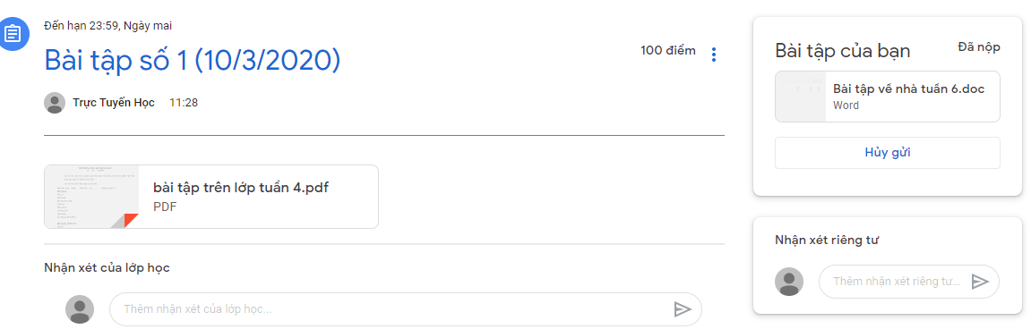
Giao diện màn hình khi nộp bài thành công
Nếu muốn hủy bài đã nộp → chọn nút HỦY GỬI
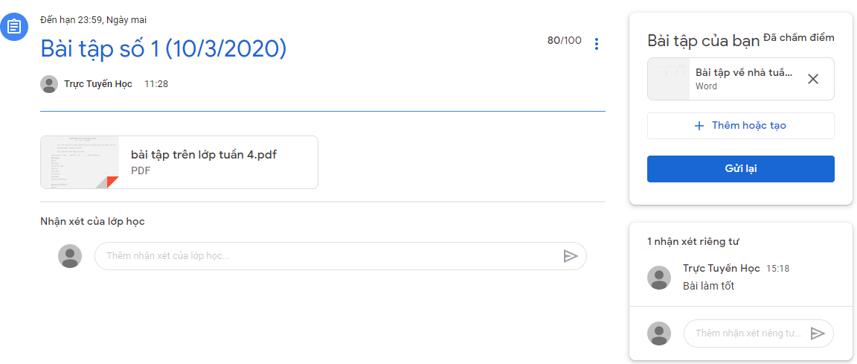
Giao diện màn hình khi được giảng viên chấm điểm và trả bài

